**ГРИПП: ОСНОВЫ ЭТИОЛОГИИ И ЭПИДЕМИОЛОГИИ, КЛИНИЧЕСКИЕ ФОРМЫ, ЭКОНОМИЧЕСКИЕ АСПЕКТЫ ЗАБОЛЕВАНИЯ ГРИППОМ.**

В 1997 г. в РФ зарегистрировано 7,6 млн. случаев гриппа и 22,5 млн. случаев ОРЗ, которые в структуре инфекционных и паразитических болезней составили в сумме 85,87% (19,7 и 66,18% соответственно). Если считать, что в течение года грипп переносят в среднем 1 – 2 раза, то каждый шестой-седьмой россиянин бывает вовлечен в эпидемический процесс. От гриппа в том же году умерло (по данным формы №2) 398 человек, в том числе 224 (56,3%) ребенка. Смертность от гриппа и ОРЗ занимает лидирующее место среди инфекционных и паразитических болезней (исключая туберкулез и менингококковую инфекцию); в 1997 г. – суммарно 0,27 на 100 тыс. населения, в том числе среди детей – 0,75.

Грипп (grippus) – острое вирусное заболевание дыхательных путей с ярко выраженным эпидемическим характером распространения. Почти каждая эпидемия гриппа приобретает характер настоящего стихийного бедствия, наносит здоровью населения серьезный вред, а хозяйству страны большой экономический ущерб.

Инфекционная природа гриппа извест­на со времен Гиппократа (412 г. до н.э.). К концу XII в. (1173 г.) отно­сится описание одной из первых круп­ных вспышек гриппоподобного заболе­вания в Европе. В летописях XIV - XV вв. упоминается уже о восьми подобных эпидемиях. Однако сегодня точно сказать, что это были именно эпидемии гриппа или гриппоподобных заболеваний, не представляется воз­можным; в те далекие времена вспышки часто смешивались с эпидемиями дру­гих заразных болезней: чумы, холеры, сыпного и возвратного тифов, туляремии и др.

В течение многих столетий, и вплоть до середины XIX в. грипп и гриппоподобные заболевания описывались под раз­личными названиями: «морового повет­рия», «повальной болезни», «заразной горячки», «катаральной лихорадки», «молниеносного катара» и т.п. Со второй половины прошлого века они все чаще стали называться «гриппом» либо «инфлюэнцой» (от итальянского «Influenza di Fredo»), а сами эпидемии - по месту их возникновения: «русская бо­лезнь», «китайская инфлюэнца», «испанка», «гонконгский или азиатский грипп» и т.п.

Когда эпидемия гриппа переходит границы континентов и охватывает весь мир, говорят о пандемии гриппа. В XX столетии были отмечены три такие пандемии.

В конце Первой мировой войны человечество было охвачено печально знаменитой эпидемией гриппа «испанки». Место возникновения «испанки» неизвестно. В Испании в январе 1918 года появились первые печатные сообщения об эпидемии. «Испанка» обошла весь мир, заразив около 1,5 млрд людей (население Земли на 1918 г. – около 2 млрд. человек) и миновав лишь несколько затерянных в океане островков, например остров Святой Елены. Она унесла 20 млн человеческих жизней - больше, чем Первая мировая война.

**ЭТИОЛОГИЯ**

Типы вирусов гриппа

На настоящее время группа гриппозных вирусов исчерпывается пока тремя серологическими типами – А, В и С.

В 1933 г. английские исследователи В. Смит, К. Эндрюс, П. Лейдлоу выделили вирус гриппа от больного человека, положив начало новому этапу изучения этиологической структуры гриппа – одной из самых массовых инфекций на Земле.

В 1940 г. Т. Френсис выделил вирус гриппа, значительно отличающийся от ранее выделенных штаммов. Было предложено первые штаммы, выделенные В. Смитом, К. Эндрюсом и П. Лейдлоу, назвать вирусом гриппа типа А, а вирус, выделенный Т. Френсисом - типа В. В 1947 г. Р. Тейлор выделил и описал новый вариант вируса гриппа, названный вирусом типа С.

В эпидемиологическом отношении наиболее широкое распространение и наибольшую опасность представляют вирусы гриппа А. Характерной особенностью этого вируса является постоянное сравнительно быстрое изменение его генетической конституции. С 1929 г. произошла смена четырех серологических подтипов: до 1947 г. циркулировали вирусы гриппа А0; с 1947 г. по 1957 г. - А1; с 1957 г. по 1968 г. - А2, а после 1968 г. и до настоящего времени - вирусы гриппа А3.

За прошедшие 30 лет вирус гриппа А3 также претерпел значительные антигенные изменения, что привело к возникновению его новых разновидностей. С 1968 по 1972 г. активно циркулировали штаммы вируса гриппа А/Гонконг; с 1972 по 1976 г. - вирусы А/Виктория; с 1976 по 1980 г. - вирусы А/Техас, каждый из которых по своим антигенным свойствам существенно отличался от своего родственника - вируса гриппа А/Гонконг. С 1980 г. эпидемически актуальными являются новые варианты вируса гриппа А3 - А/Бангкок/1, А/Бангкок/2 и А/Филиппины/83. Казалось бы, были правы те исследователи, которые говорили о возможности бесконечной изменчивости вирусов гриппа А. Однако эпидемия гриппа в ноябре 1977 - феврале 1978 гг., вызванная «старым» знакомым - вирусом гриппа А1, изменила наши представления по многим принципиальным положениям эпидемиологии гриппа А. Появившийся новый эпидемически актуальный штамм (А1) не вытеснил из циркуляции среди людей своего предшественника (А3). В мире создалась уникальная ситуация, которая никогда до этого не отмечалась - среди населения стали одновременно циркулировать два самостоятельных сероподтипа вируса гриппа А (А1 и А3) и вирус гриппа В, поочередно вызывая за эти годы в стране эпидемии различной интенсивности. Само по себе возвращение в циркуляцию «старого» эпидемического варианта вируса гриппа А - штаммов вируса гриппа А1 - подтверждает точку зрения другой группы исследователей, утверждающих, что «антигенный набор» вирусов гриппа А скорее всего ограничивается лишь четырьмя известными сероподтипами - вирусами гриппа АО, А1, А2 и А3. Именно эти сероподтипы в дальнейшем будут определять эпидемиологию гриппа А, время от времени возвращаясь в циркуляцию среди населения в виде эпидемически актуальных штаммов. Сегодня к такой точке зрения склоняются большинство ученых-специалистов по гриппу. Как пойдет дальше изменчивость гриппа А, покажет будущее.

Вирус гриппа В имеет значительно более устойчивую структуру и подвергается изменениям значительно реже, чем вирус гриппа А. По сравнению с последним он вызывает менее крупные эпидемии, повторяющиеся в нашей стране 3-4 года и поражающие главным образом детей.

Самым стабильным в антигенном отношении является вирус гриппа С. Обычно он вызывает лишь спорадические заболевания и небольшие вспышки в межэпидемические периоды, чаще всего среди детей ранних возрастов.

Антигенные изменения вызваны изменениями двух самостоятельных антигенов, расположенных на поверхности вируса гриппа: гемагглютинина и нейраминидазы.

# ПАТОГЕНЕЗ

Грипп - чрезвычайно заразное острое вирусное заболевание, проявляющееся ознобом, головной болью, слабостью, мышечными болями, первоначально сухим мучительным кашлем, заложенностью носа, гиперемией конъюнктив и явлениями склерита. Возможны абдоминальные боли, тошнота и рвота. В тяжелых случаях заболевание проявляется ярко выраженным нейротоксикозом с гипертермическим и менингоэнцефальным синдромом, фибринознонектотическим ларинготрахеитом, геморрагическим диатезом вплоть до возникновения геморрагического отека легких, приводящего к летальному исходу.

Воротами инфекции являются верхние отделы респираторного тракта. Вирус гриппа избирательно поражает цилиндрический эпителий дыхательных путей, особенно трахеи. Повышение проницаемости сосудистой стенки приводит к нарушению микроциркуляции и возникновению геморрагического синдрома (кровохарканье, носовые кровотечения, геморрагическая пневмония, энцефалопатия). Грипп обуславливает снижение иммунологической реактивности. Это приводит к обострению различных хронических заболеваний – ревматизма, хронической пневмонии, пиелита, холецистита, дизентерии, токсоплазмоза и пр., а также к возникновению вторичных бактериальных осложнений. Вирус сохраняется в организме больного в течение 3-5 дней от начала болезни, а при осложнении пневмонией – до 14-15 дней.

## ЭПИДЕМИОЛОГИЯ ГРИППА

### Распространение гриппа

Эпидемический процесс при гриппе весьма сложен и разнообразен по своим проявлениям. В различных странах, на разных континентах земного шара случаи заболеваний гриппом регистрируются в течение всего года (рис.1 - по И.Г. Мариничу).

Высокая чувствительность людей к гриппу и постоянная антигенная изменчивость возбудителя беспрерывно создают возможность возникновения локальных вспышек, эпидемий и пандемий, охватывающих иногда большинство стран и континентов.

Темпы распространения гриппа А в первую очередь зависят от появления его новых антигенных вариантов. За время жизни одного поколения людей (1918-1977 гг.) в мире возникло 6 пандемий. Многолетние данные подтверждают, что сформировались типичные пути пандемического распространения вируса гриппа А, связанные с международными транспортными коммуникациями. Появившись в районе Юго-Восточной Азии и Океании, новые варианты вирусов гриппа А заносились сначала в Северную Америку, Азию или Европу, а затем распространялись на другие регионы, поражая, как правило, в последнюю очередь Южную Америку и Африку. В нашей стране эпидемии такого типа развивались в результате заноса возбудителя также по транспортным коммуникациям.

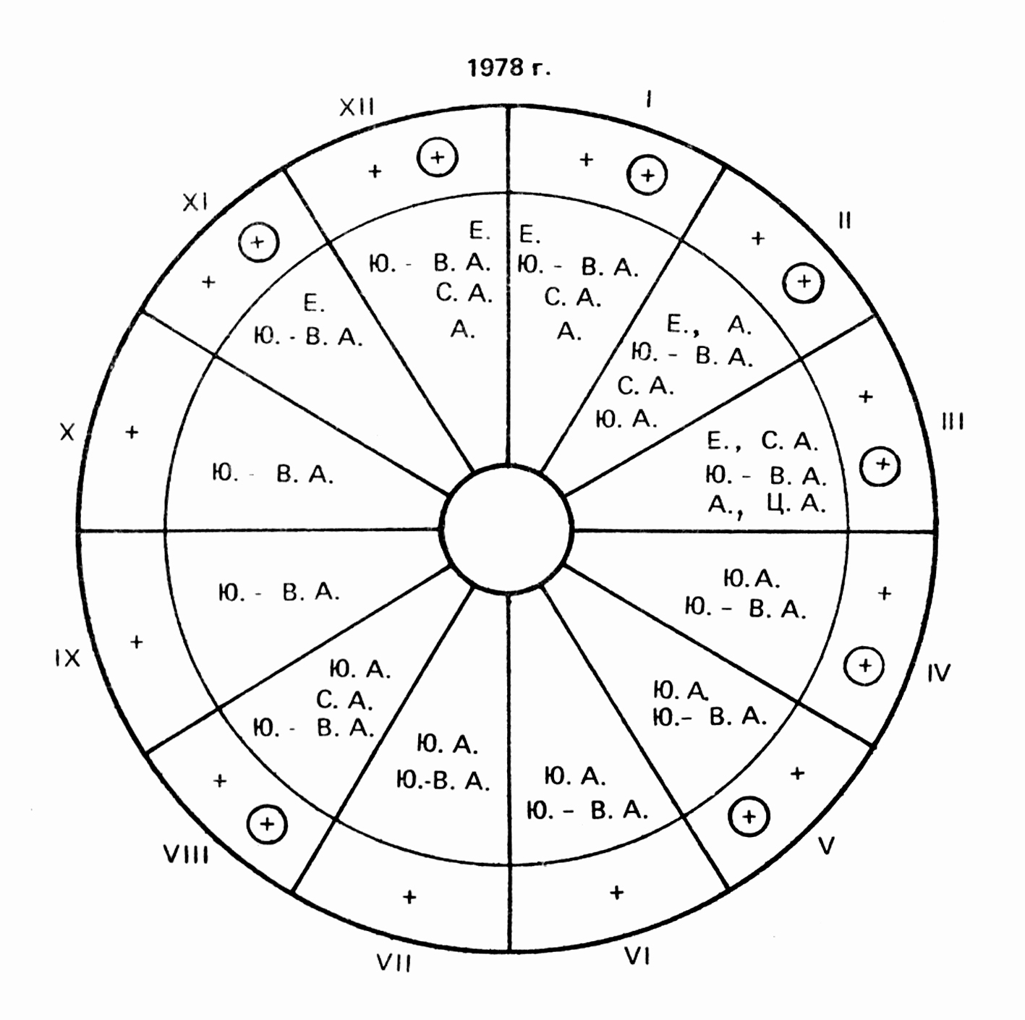

рис. 1 (продолжение на следующей странице)

Типичным для эпидемий гриппа А пандемического типа является их быстрое развитие. За короткий отрезок времени в эпидемию вовлекаются почти все города страны. Отмечается высокая заболеваемость населения (до 40 %) с почти одинаковым поражением всех возрастных групп, однако, в течение последнего десятилетия заболеваемость гриппом имеет выраженную тенденцию к снижению со средним ежегодным темпом по выровненным данным – 4,6%.

Многие годы считалось, что эпидемии гриппа А обычно возникают с периодичностью в 2-3 года; гриппа В - 3-4 года. С 1977 г. положение заметно изменилось - эпидемии гриппа А стали возникать практически каждый год. Что касается эпидемий гриппа В, то периодичность их возникновения изменилась несколько раньше, и периодичность его возникновения составила раз в 2-3 года.

Распространение гриппа среди различных групп населения

Детские контингенты являются наиболее значительной группой населения «высокого риска» заражения. Сравнительно редко болеют гриппом дети до 6-месячного возраста, что связано с наличием у них пассивного иммунитета - высокого титра защитных антител, переданных матерью; значительно чаще поражаются дети от 6 мес до 3 лет. К этому времени организм ребенка уже утрачивает пассивный, но еще не успевает приобрести активного иммунитета. Более подробно об этом будет сказано ниже. Здесь лишь отметим, что с увеличением возраста детей усиливаются защитные реакции организма и соответственно снижается уровень заболеваемости среди них. В целом же детские контингенты отличает очень высокая степень контакта между собой, со взрослыми, и это в значительной степени способствует массовому распространению гриппа. В эпидемии гриппа А на долю детей приходится до 40% от числа общего заболевания гриппом всего населения. В 1997 г. в РФ они составили 54,3% (18,01 млн из 33,14 млн заболевших). Заболеваемость среди детей в 4,6 раза выше, чем среди взрослых (59 921,4 против 12 948,8 на 100 тыс населения соответствующего возраста). C возрастом заболеваемость детей гриппом нарастает, достигая максимума к 7 - 14 годам.

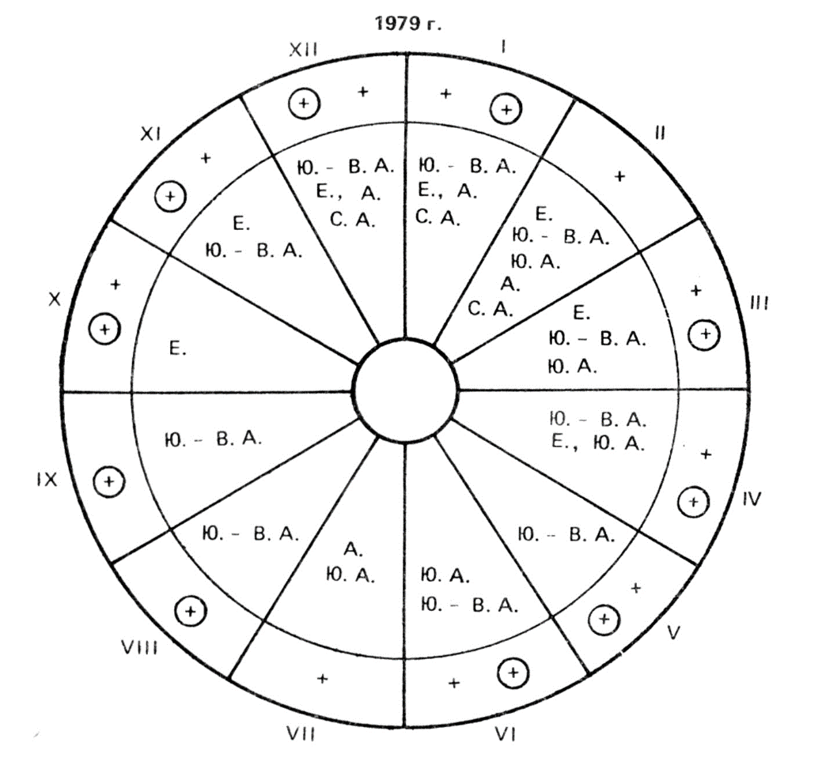

рис.2 (продолжение). Распространение гриппа в различных странах мира в течении года. +- А(H1N1); +- A(H3N2); Е. - Европа; А. - Африка; Ю.-В.А. - Юго-Восточная Азия; С.А. - Северная Америка; Ц.А. - Центральная Америка; Ю.А. - Южная Америка.

Грипп В - преимущественно детская инфекция. Доля детей до 14 лет среди всех переболевших в эпидемии гриппа В составляет около 60-65 %, а заболеваемость их по интенсивным показателям превосходит таковую взрослых в 3-4 раза. В отдельные годы эпидемические подъемы заболеваемости гриппом В регистрируются только среди детей.

Не менее важное значение в создании напряженной эпидемической ситуации принадлежит еще двум группам населения: лицам пожилого возраста и хроническим больным, особенно с патологией сердечно-сосудиcтой и дыхательной системы. Практически на эти 3 группы (дети, лица пожилого возраста и хронические больные) приходится свыше 80% всех осложнений от гриппа. Все они относятся к группе лиц «особого риска» заражения и неблагоприятного исхода заболевания, и, естественно, все они нуждаются в своевременных, полных и тщательных мерах защиты от заражения вирусом гриппа.

Таким образом, к основным условиям, способствующим быстрому распространению гриппа, необходимо отнести:

- постоянную антигенную изменчивость вирусов гриппа (особенно типа А) под влиянием иммунных факторов в организме ранее переболевших людей; появление новых антигенных вариантов, перед которыми население оказывается почти беззащитным;

- высокую естественную восприимчивость к гриппу абсолютно большей части населения;

- короткий инкубационный период заболевания (12-36 ч); значительную частоту легких, стертых и бессимптомных форм клинического течения инфекции, когда больные, не обращаясь за помощью, продолжают работать и активно заражать людей;

- наконец, простоту и легкость воздушно-капельного пути передачи возбудителя от больного здоровому.

Заражение вирусом гриппа может быть быстро реализовано лишь при сочетании двух основных факторов - наличия вируса в воздухе в достаточной концентрации и вдыхания этого воздуха людьми, восприимчивыми к возбудителю данной инфекции. Необходимо отметить, что сам механизм передачи и распространения вируса гриппа по воздуху обусловлен значительно большим количеством факторов. В первую очередь к ним следует отнести длительность пребывания вирусов гриппа и их концентрацию в воздухе, способность вирусов сохранять свою инфекционность в условиях воздушной среды, способность вирусных частиц проникать в различные отделы дыхательных путей, переноситься с токами воздуха на значительные расстояния и там вызывать заражения.

Механизмы противогриппозного иммунитета

Различают три основных вида защитных механизмов от заражения гриппом. Это факторы: 1) естественной (видовой) резистентности; 2) неспецифической резистентности восприимчивого организма; 3) специфического приобретенного (постинфекционного или прививочного).

К факторам 1-й группы относятся защитные барьерные функции организма человека, активно препятствующие проникновению и размножению вируса гриппа в эпителиальных клетках дыхательных путей. Осуществляется это в первую очередь за счет особых белков, называемых термолабильными β-ингибиторами.

К факторам 2-й группы относятся механизмы и средства ранней неспецифической защиты, способные предупредить размножение возбудителя гриппа в организме задолго до появления приобретенного специфического иммунитета. Большое практическое значение имеют пять важнейших факторов неспецифической защиты: интерферон, термолабильные β-ингибиторы крови, фагоцитарные и температурные факторы, процессы регенерации резистентных клеток.

Важнейшими механизмами противогриппозного иммунитета являются факторы неспецифической защиты организма. Различают активный и пассивный специфический иммунитет.

Активный иммунитет создается после перенесения гриппозной инфекции (или после прививок). Пассивный иммунитет – иммунитет, возникающий при передаче антисыворотки или иммуноглобулинов от иммунизированного донора, а также от матери через плаценту или с молозивом.

Особую практическую ценность приобретает прививочный иммунитет, искусственно создаваемый в организме человека.

Перспективность борьбы с гриппом с помощью вакцинации признается специалистами всего мира, что отражено в решениях многих совещаний, проведенных ВОЗ, рекомендациях Комитета США по практике иммунизации и официальных документах Министерства здравоохранения России.

В практике вакцинации против гриппа используются как инактивированные, так и живые вакцины.

Живые гриппозные вакцины изготавливаются из аттенуированных, безопасных для человека штаммов вируса гриппа типов А и В, культивируемых в аллантоисной жидкости куриных эмбрионов. При введении живой гриппозной вакцины воспроизводится ослабленная естественная инфекция, в ходе которой формируется как местный, так и общий клеточный и гуморальный иммунитет. Реактогенность таких вакцин значительно выше, чем у инактивированных, однако они более экономичны.

Инактивированные вакцины представляют собой вирусы гриппа типов А и В, полученные из вируссодержащей аллантоисной жидкости куриных эмбрионов, инактивированных формалином. При введении инактивированных вакцин формируется и местный (на слизистых), и общий иммунитет, обеспечивающий надежную защиту от гриппа. Такие вакцины имеют меньше противопоказаний и поэтому широко рекомендуются для иммунизации детей (в том числе с различными хроническими заболеваниями), а также лиц преклонного возраста.

**КЛИНИЧЕСКИЕ ФОРМЫ ГРИППА**

Грипп делят на неосложненные и осложненные формы, которые, в свою очередь, подразделяются на легкие, средней тяжести, тяжелые и очень тяжелые (гипертоксические).

Неосложненный грипп

Неосложненный грипп – в большинстве случаев относительно непродолжительная и часто самоизлечивающаяся форма болезни. Это чаще всего естественное течение гриппозной инфекции, которая характеризуется двумя ведущими синдромами – интоксикации и катаральным.

Осложненный грипп

Характеризуется большой частотой и разнообразием осложнений. Наибольшую долю всех осложнений составляют острые пневмонии (60-80 %), второе место занимают острые бронхиты (5-8 %), третье - осложнения со стороны ЛОР-органов (острые средние отиты, синуситы; острые пиелонефриты и пиелоциститы в 1-2 %).

Тяжелые осложнения при гриппе зависят от многих факторов: возраста больных, тяжести клинического проявления, защитных свойств организма, характера осложнений.

## ПРИНЦИПЫ ЛЕЧЕНИЯ ГРИППА

Больных гриппом лечат на дому. В стационар направляют больных с тяжелыми формами гриппа, с осложнениями, с тяжелыми сопутствующими заболеваниями, а также по эпидемическим показаниям (из общежитий, интернатов и др.). Оставленных для лечения дома помещают в отдельную комнату или изолируют от окружающих посредством ширмы. Рекомендуется тепло (грелки к ногам, обильное горячее питье). Для профилактики геморрарических осложнений, особенно пожилым людям с повышенным АД, необходимо рекомендовать зеленый чай, варенье или сок, а также витамины группы Р в сочетании с аскорбиновой кислотой.

Эффективным средством является противогриппозный донорский гамма-глобулин. При осложнениях применяют антибиотики и сульфаниламиды. Широко используют патогенетические и симптоматические препараты.

При крайне тяжелых гипертоксических формах гриппа больных лечат в палатах интенсивной терапии. Этим больным в/м вводят противогриппозный иммуноглобулин, назначают антибиотики. Проводят оксигенотерапию.

## ЭКОНОМИЧЕСКИЕ АСПЕКТЫ

Особо следует сказать об экономическом ущербе, ежегодно наносимом этим заболеванием. В 1974 г. потери от 1 случая (грипп + ОРЗ) составляли 28 руб., в 1982 г. - 96, а в 1987 г. они возросли до 128 руб. На этом уровне они держались несколько лет, а затем после периода бурного роста к 1995 г. достигли величины 310 тыс. рублей. С этого времени отмечается сравнительная стабильность "стандартных" величин: в 1995 г. грипп - 373, ОРЗ - 305 тыс. рублей; 1996 г. - 454 и 394; 1997 г. - 571 и 486 тыс. рублей соответственно (И.Л.Шаханина, 1998).

Практическое значение представляют данные об ущербе на 1 случай по контингентам заболевших. Наибольшее влияние на "стоимость" случая оказывает факт госпитализации и потеря трудоспособности (для взрослых работающих). Например, в случае лечения заболевшего гриппом ребенка в стационаре расходуется 2471 руб. (без госпитализации - 464 руб.); при заболевании и госпитализации работающего взрослого эта величина возрастает до 2896 руб. (без госпитализации - 722 руб.) (И.Л.Шаханина, 1998).